迎三八·学巾帼榜样·做合格审计人

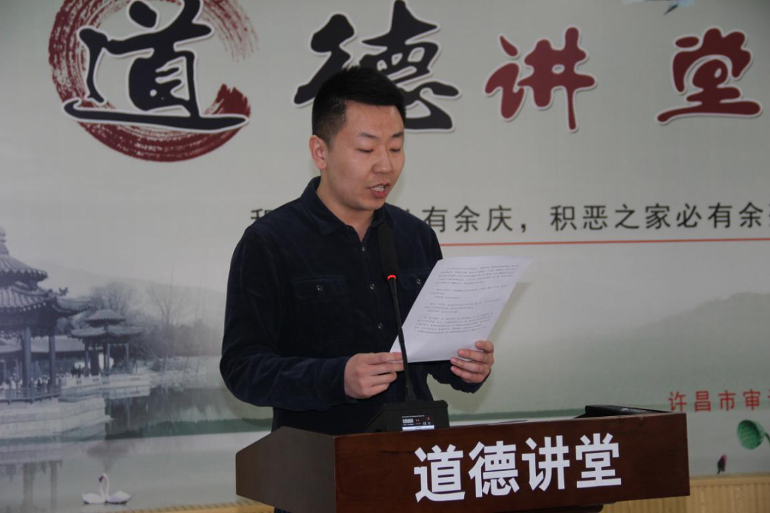
图为：本期道德讲堂主持人谢超然。
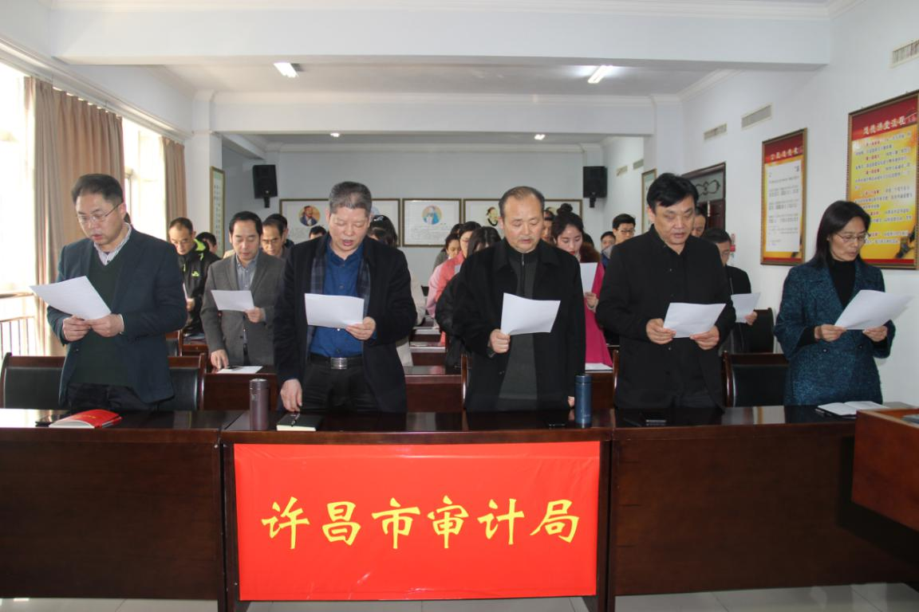
图为：全体干部职工齐唱歌曲《风雨彩虹铿锵玫瑰》。
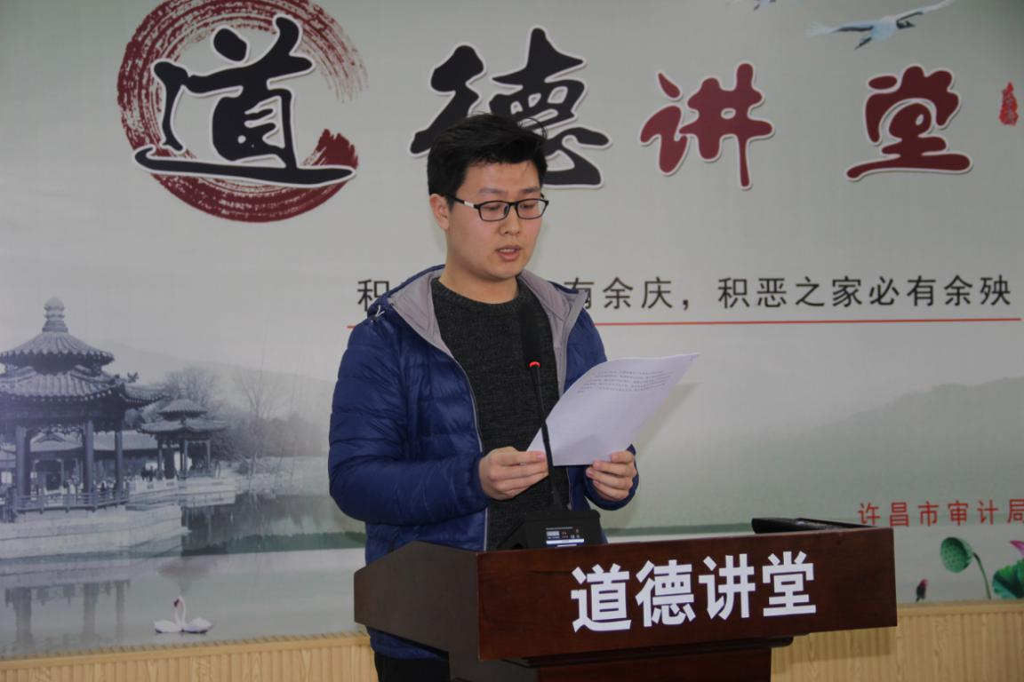
图为：本期道德讲堂讲述人张帆。
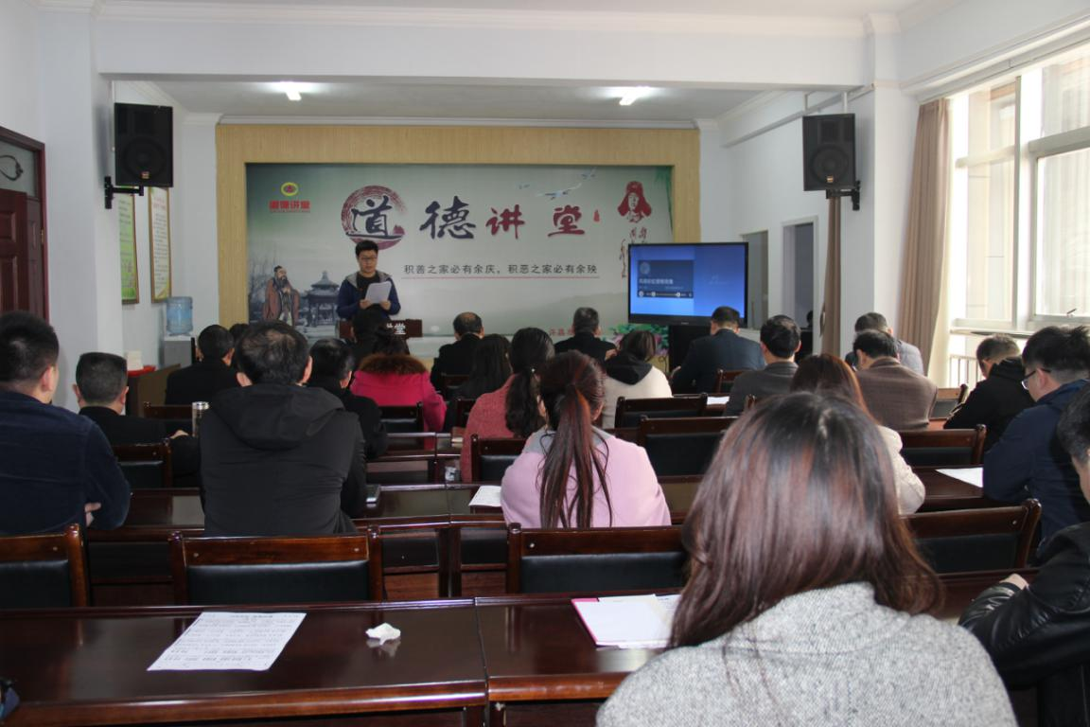
图为：全体同志认真聆听巾帼榜样的先进事迹。
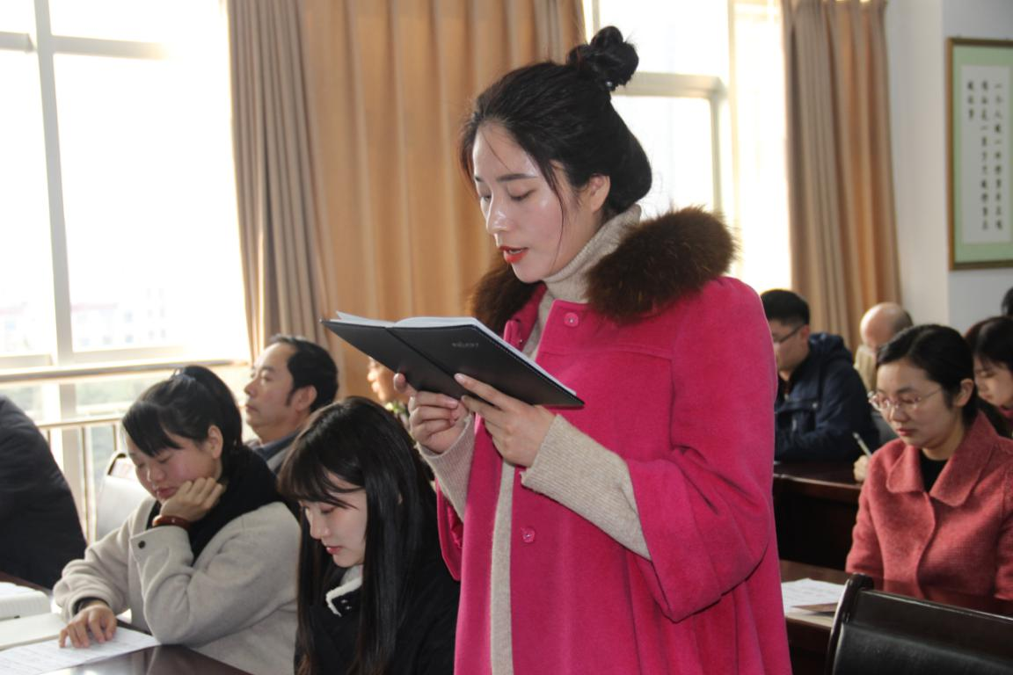
图为：梁佳佳同志分享个人感悟。
3月6日上午，许昌市审计局举办“学巾帼榜样·做合格审计人”道德讲堂，讲述身边女模范爱岗敬业、不忘初心、扎实工作的动人故事，号召全体审计干部大力学习先进典型的精神，切实增强学习先进、追赶先进、争当先进的思想和行动自觉，凝聚审计机关奋发向上正能量，营造审计机关风清气正、团结和谐、干事创业良好氛围，把学习活动成果转化为以党的建设高质量促进审计工作高质量服务全市经济高质量发展的具体成效。
此次道德讲堂共分“唱歌曲”、“学模范”、“诵经典”、“谈感悟”、“送吉祥”五个环节。
活动中，全体审计干部职工在主持人的带领下齐唱了带来勇气和力量的《风雨彩虹铿锵玫瑰》，聆听了副局长胡宝梅、行政事业审计科科长董莉君、监察室主任耿向红、文明办科员李晓燕等为代表我局巾帼榜样的先进动人事迹，朗诵《道德经》中的经典名言，感受传统文化道德风范，接受精神洗礼。
在发表感悟环节，同志们表示要以先进模范为榜样，走出道德讲堂，要把女性特有的勤劳、宽容、善良带到生活和工作中，充分发挥妇女“半边天”作用，在以后的工作生活中做个爱岗敬业、甘于奉献的人。
此次道德讲堂活动的开展，使我局广大审计干部职工，特别是妇女职工深深感悟到，新时代对女性提出了更高的要求，大家应该积极迈向发展新天地，取得事业新成就、创造美好新生活，努力培养良好的思想道德素质和科学文化素质，不断充实知识，增加本领，为审计事业蓬勃发展添砖加瓦。（许昌市审计局 焦文秀 张帆/文）

